Colegio Del Prado

Franco Andrada Andrea Gomez

1ª

23/06/22

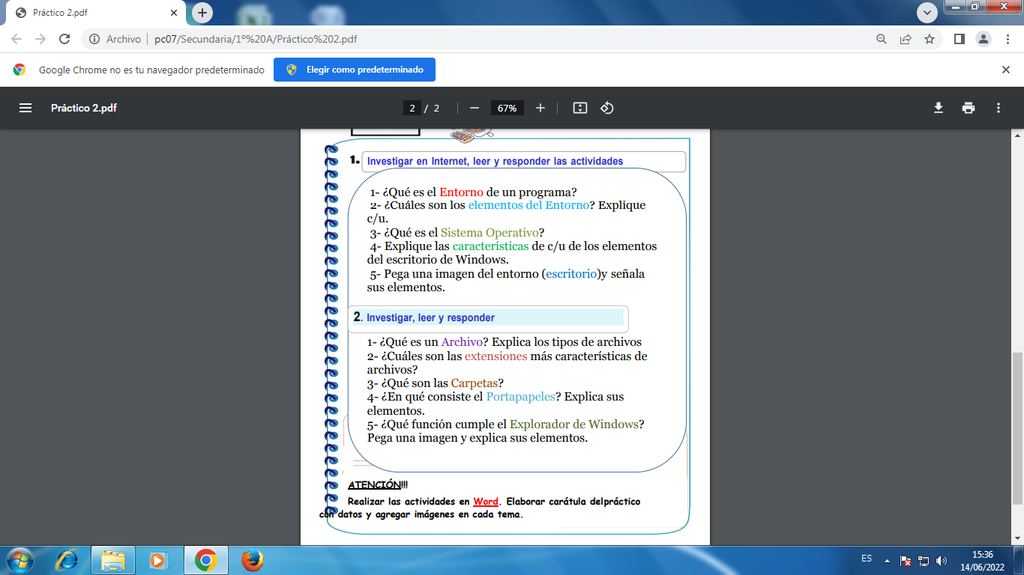

(1)
1_Un entorno de programación es un programa o conjunto de programas que engloban todas las tareas necesarias para el desarrollo de un programa o aplicación.

2_
• Barra de menús. Como en cualquier aplicación Windows se puede utilizar para activar cualquier opción del programa.
• Barra de herramientas. ...
• Barra de control de reproducción. ...
• Barra de medidores de Nivel de Entrada y salida.
• Barra de Mezclador.
• Barra de Transcripción. ...
• Barra de Edición. ...
• Pista de audio.

3_sistema operativo
Conjunto de órdenes y programas que controlan los procesos básicos de una computadora y permiten el funcionamiento de otros programas.

4_Se le llama Escritorio al área en la que se ubican los Iconos de uso más frecuente y donde se despliegan las aplicaciones en el momento en que se ejecutan. Aquí se encuentra la Barra de Tareas y el Botón Inicio; estos dos elementos cumplen una función muy importante para Windows.
5_
• Escritorio
• Accesos directos
• Reloj
• Programas de inicio
• Idioma
• Barra de inicio

(2)
1_La información de un ordenador está almacenada en lo que se llaman archivos. Normalmente los archivos están formados por un nombre, un punto y una extensión (p.e. PROGRAMA. EXE). El nombre nos sirve para diferenciar unos archivos de otros y la extensión para atribuirle unas propiedades concretas.

2_
Tipos de Archivo
• De texto: txt, doc, docx, etc.
• De imagen: jpg, gif, bmp, png, etc.
• De vídeo: avi, mp4, mpeg, mwv, etc.
• De ejecución o del sistema: exe, bat, dll, sys, etc.
• De audio: mp3, wav, wma, etc.
• De archivo comprimido: zip, rar, tar, etc.
• De lectura: pdf, epub, azw, ibook, etc.

3_Básicamente una carpeta es una ubicación virtual dentro de la estructura de archivos de la computadora, en donde se almacenan archivos de todo tipo

4_El Office portapapeles almacena texto y gráficos que copia o corta desde cualquier lugar y le permite pegar los elementos almacenados en cualquier otro archivo Office archivo. Esta es la manera en que funciona en Word 2013 o 2016.

5_El Explorador de Windows es un elemento primordial en cualquier sistema de cómputo, ya que su finalidad es la de organizar y controlar los archivos y carpetas de los distintos sistemas de almacenamiento que utilizamos.

• Barra de titulo
• Barra de direcciones
• Barra de menús
• Barra de favoritos
• Barra de pestañas
• Barra de estado
(1)
1_Un entorno de programación es un programa o conjunto de programas que engloban todas las tareas necesarias para el desarrollo de un programa o aplicación.

2_
• Barra de menús. Como en cualquier aplicación Windows se puede utilizar para activar cualquier opción del programa.
• Barra de herramientas. ...
• Barra de control de reproducción. ...
• Barra de medidores de Nivel de Entrada y salida.
• Barra de Mezclador.
• Barra de Transcripción. ...
• Barra de Edición. ...
• Pista de audio.

3_sistema operativo
Conjunto de órdenes y programas que controlan los procesos básicos de una computadora y permiten el funcionamiento de otros programas.

4_Se le llama Escritorio al área en la que se ubican los Iconos de uso más frecuente y donde se despliegan las aplicaciones en el momento en que se ejecutan. Aquí se encuentra la Barra de Tareas y el Botón Inicio; estos dos elementos cumplen una función muy importante para Windows.
5_

(1)
1_Un entorno de programación es un programa o conjunto de programas que engloban todas las tareas necesarias para el desarrollo de un programa o aplicación.

2_
Barra de menús. Como en cualquier aplicación Windows se puede utilizar para activar cualquier opción del programa.
Barra de herramientas. ...
Barra de control de reproducción. ...
Barra de medidores de Nivel de Entrada y salida.
Barra de Mezclador.
Barra de Transcripción. ...
Barra de Edición. ...
Pista de audio.

3_sistema operativo
Conjunto de órdenes y programas que controlan los procesos básicos de una computadora y permiten el funcionamiento de otros programas.

4_Se le llama Escritorio al área en la que se ubican los Iconos de uso más frecuente y donde se despliegan las aplicaciones en el momento en que se ejecutan. Aquí se encuentra la Barra de Tareas y el Botón Inicio; estos dos elementos cumplen una función muy importante para Windows.
5_
Escritorio
Accesos directos
Reloj
Programas de inicio
Idioma
Barra de inicio

(2)
1_La información de un ordenador está almacenada en lo que se llaman archivos. Normalmente los archivos están formados por un nombre, un punto y una extensión (p.e. PROGRAMA. EXE). El nombre nos sirve para diferenciar unos archivos de otros y la extensión para atribuirle unas propiedades concretas.

2_
Tipos de Archivo
De texto: txt, doc, docx, etc.
De imagen: jpg, gif, bmp, png, etc.
De vídeo: avi, mp4, mpeg, mwv, etc.
De ejecución o del sistema: exe, bat, dll, sys, etc.
De audio: mp3, wav, wma, etc.
De archivo comprimido: zip, rar, tar, etc.
De lectura: pdf, epub, azw, ibook, etc.

3_Básicamente una carpeta es una ubicación virtual dentro de la estructura de archivos de la computadora, en donde se almacenan archivos de todo tipo

4_El Office portapapeles almacena texto y gráficos que copia o corta desde cualquier lugar y le permite pegar los elementos almacenados en cualquier otro archivo Office archivo. Esta es la manera en que funciona en Word 2013 o 2016.

5_El Explorador de Windows es un elemento primordial en cualquier sistema de cómputo, ya que su finalidad es la de organizar y controlar los archivos y carpetas de los distintos sistemas de almacenamiento que utilizamos.

Barra de titulo
Barra de direcciones
Barra de menús
Barra de favoritos
Barra de pestañas
Barra de estado
• Escritorio
• Accesos directos
• Reloj
• Programas de inicio
• Idioma
• Barra de inicio

(2)
1_La información de un ordenador está almacenada en lo que se llaman archivos. Normalmente los archivos están formados por un nombre, un punto y una extensión (p.e. PROGRAMA. EXE). El nombre nos sirve para diferenciar unos archivos de otros y la extensión para atribuirle unas propiedades concretas.

2_
Tipos de Archivo
• De texto: txt, doc, docx, etc.
• De imagen: jpg, gif, bmp, png, etc.
• De vídeo: avi, mp4, mpeg, mwv, etc.
• De ejecución o del sistema: exe, bat, dll, sys, etc.
• De audio: mp3, wav, wma, etc.
• De archivo comprimido: zip, rar, tar, etc.
• De lectura: pdf, epub, azw, ibook, etc.

3_Básicamente una carpeta es una ubicación virtual dentro de la estructura de archivos de la computadora, en donde se almacenan archivos de todo tipo

4_El Office portapapeles almacena texto y gráficos que copia o corta desde cualquier lugar y le permite pegar los elementos almacenados en cualquier otro archivo Office archivo. Esta es la manera en que funciona en Word 2013 o 2016.

5_El Explorador de Windows es un elemento primordial en cualquier sistema de cómputo, ya que su finalidad es la de organizar y controlar los archivos y carpetas de los distintos sistemas de almacenamiento que utilizamos.
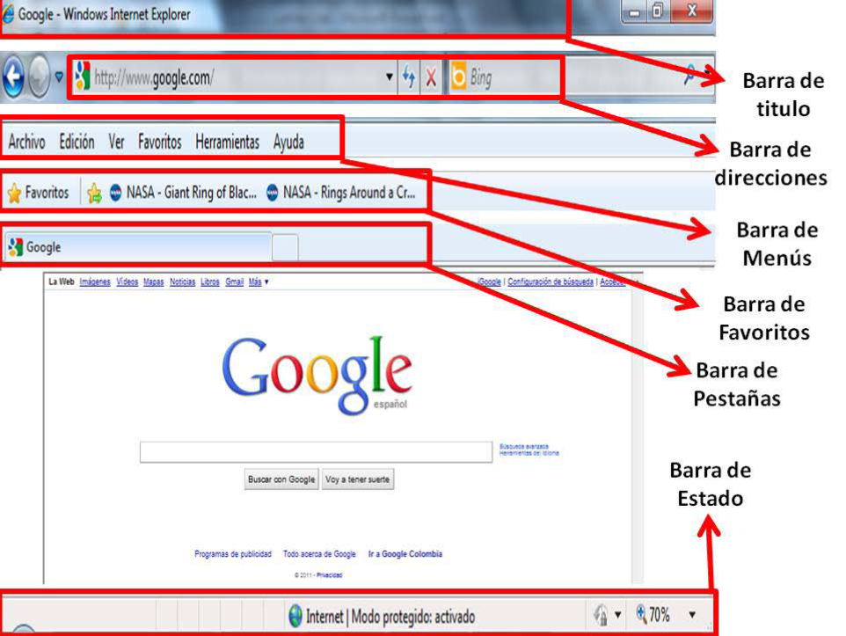

• Barra de titulo

• Barra de direcciones

• Barra de menús

• Barra de favoritos
• Barra de pestañas

• Barra de estado

